Научно-практическая конференция учащихся
«ЭРУДИТ-2008»

Секция «Математика»

Магические квадраты

Семёнова Наталья Юрьевна, 10
класс
МОУ «Новосафоновская средняя
Общеобразовательная школа»
Руководитель: Гаськова Наталья
Валерьевна
учитель математики
МОУ «Новосафоновская средняя
общеобразовательная школа»

Прокопьевский район
2008
Содержание
Введение 4
Теоретическая часть 5
Магия чисел 5
О Монаде Пифагора 5
Понятие магического квадрата 5
Квадрат Ло – шу 6
Квадрат Дюрера 7
Разновидности магических квадратов 8
Составление магических квадратов нечетного порядка 10
Составление магических квадратов в четном порядке 13
Магия кубика 16
Математические игры, основанные на свойствах магических квадратов 17
Заключение 19
Приложение 20
Список использованной литературы: 23

Объект исследования: магические квадраты.
Гипотеза: существуют способы заполнения магических квадратов, изучив которые можно составить магический квадрат любого порядка.
Цель: выяснить различные способы составления магических квадратов и изучить области их применения.
Методы исследования: частично-поисковый, исследовательский, сравнительный анализ, синтез, практический.
Задачи:
- Анализировать литературу и ресурсы Интернета о возникновении, определении, видах магических квадратов.
- Классифицировать магические квадраты по четности и размерности.
- Изучить области применения магических квадратов.
- Подобрать задачи на данную тему.
Актуальность: умение составлять магические квадраты помогает в решении различных головоломок и олимпиадных задач по данной теме, а так же повышает интерес учащихся к изучению математики.
Исследование: изучение методов построения магических квадратов различного порядка, самостоятельное составление магических квадратов любого порядка.
Результат исследования: составлены квадраты четного и нечетного порядков.
Научная новизна: создание магических фигур расширяет и увеличивает магическое воздействие цифр, оказываемое на материальный мир. Это изучает милогия — новая наука 3-го тысячелетия о единой теории эволюции Материи, о Едином Законе эволюции мироздания, из которого выводятся, как следствия все известные науке законы, а также новые законы и закономерности, неизвестные ранее.
Практическая значимость: В сборниках нестандартных задач по математике часто встречаются задачи на составление магических квадратов. Кроме того, такие задания нередко включают в математические олимпиады, поэтому ребятам, увлекающимся математикой полезно знать способы решения задач такого типа. Составленные задачи можно использовать на факультативных занятиях в 5 –7 классах, при подготовке к математическим олимпиадам и в качестве индивидуальных дополнительных заданий.

Введение
Одной из самых интересных математических головоломок считаются магические квадраты. Цифровой квадрат называют магическим, если составляющие его числа не повторяются и дают при определенных сочетаниях заранее задуманный составителем результат. До недавнего времени считалось, что магические квадраты не нашли широкого применения в науке и технике, однако они подвигли на занятия математикой множество незаурядных людей и способствовали развитию других разделов математики. В настоящее время доказано, что магические квадраты и фигуры помогают осознать магию чисел Периодической таблицы химических элементов и матрицу ДНК.
Одной из современных модификаций магического квадрата, с которой знаком практически каждый школьник является популярная игра Судоку. Судоку от яп. 数独, дословно означает «числа - рядом». Эту головоломку активно публикуют газеты и журналы разных стран мира. Ее правила предельно просты: дан квадрат из 81 клетки, который в свою очередь состоит из 9 квадратов по 9 клеток. Нужно расставить в клетках числа от 1 до 9 так, чтобы в каждой строке и столбце большого квадрата, а также внутри каждого из малых квадратов числа не повторялись. Часть клеток в начале заполнена, остальное нужно заполнить самостоятельно, используя логику и расчет.
Для того чтобы выяснить, знают ли современные школьники игры с использованием свойств чисел мною был проведен письменный опрос. Было опрошено 89 учащихся 5-10 классов. Опрос показал, что 24 человека имеют представление о магических фигурах, 36 человек знают, что такое Судоку, а о Какуро слышали только 4 человека. Я установила, что 84 ученика умеют собирать кубик – рубик. Играть в шахматы умеет 1/3 опрошенных — 30 человек. Желают научиться играть в такие игры как Судоку и Какуро почти 80% опрошенных.
Данный опрос показал, что нынешняя молодёжь довольно мало интересуется решением занимательных задач и редко обращается к материалу, находящемуся за пределами школьной программы. Но, тем не менее, видно желание учеников познать для себя новые способы использования математических операций.

Теоретическая часть

Магия чисел
Прежде чем говорить о магических квадратах, необходимо упомянуть и о магии чисел.
Числа для каждого из нас обладают определенными потребительскими свойствами. Мы используем числа для количественной оценки окружающих нас явлений и процессов. Мы можем разложить любое число на простые числа, неприводимые множители и т.д. И, пожалуй, только один человек - величайший ученый древности - Пифагор, дал людям учение о том, что числа имеют более сокровенный смысл. Пифагор учил, что "все есть число".

О Монаде Пифагора
Пифагор учил, что начало и конец всего сущего находится в некой абстрактной величине, называемой Монадой. Она является абсолютной непознаваемой пустотой, хаосом, прародиной всех богов и в то же время вмещает в себя всю полноту бытия в виде божественного Света. Подобно эфиру, Монада пронизывает все вещи, но конкретно не находится ни в одной из них. Она представляет собой сумму всех чисел, но всегда рассматривается как неделимое целое, или единица.
Пифагорейцы представляли Монаду фигурой, состоящей из десяти точек - узлов. Эти десять узлов, называемые пифагорейцами тетрактисом, образуют девять равносторонних треугольников, как бы олицетворяющих полноту всемирной пустоты и Животворящий крест (рис. 1).
Именно Монада стала стартовой точкой в изучении магических фигур.
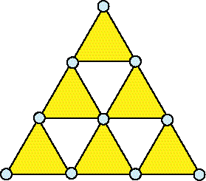
Рис. 1

Понятие магического квадрата
Теперь рассмотрим понятие магического квадрата. Под магическим квадратом порядка N понимается квадратная матрица размером NxN из N в квадрате последовательных элементов произвольной арифметической прогрессии натуральных чисел, которые размещены так, что суммы элементов любого столбца, строки или главной диагонали одинаковы. Результат вычисления любой из перечисленных сумм принято называть константой магического квадрата. Порядок магического квадрата определяется числом элементов любого столбца или строки.
В более широком смысле магическим квадратом называют, цифровой квадрат если составляющие его числа не повторяются и дают при определенных сочетаниях заранее задуманный составителем результат.

Квадрат Ло – шу
Магический квадрат 3-го порядка из 9-ти первых натуральных чисел (известный в Китае как талисман Ло-шу) представляется следующей матрицей 3x3 (рис.2):

4 | 9 | 2
3 | 5 | 7
8 | 1 | 6
Рис. 2
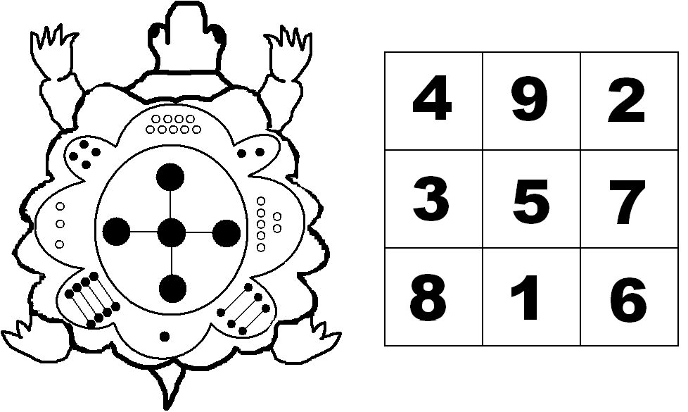
Согласно одной из легенд, прообразом Ло Шу стал узор из связанных черных и белых точек (рис. 3-а) , украшавший панцирь огромной черепахи, которую встретил однажды на берегу реки Ло-Шуй мифический прародитель китайской цивилизации Фуси. Жители Поднебесной считали таблицу Ло Шу священной, у них даже не возникало мысли о составлении аналогичных квадратов большего размера, поэтому последние стали появляться только три тысячелетия спустя.

а) б)
Рис. 3

Константа квадрата Ло-шу равна 15. Это единственный квадрат 3-го порядка (рис. 3-б), который можно построить из натуральных чисел от 1 до 9, если не использовать преобразований.
Астрологи средних веков приписывали числовым сочетаниям магических квадратов таинственные и волшебные свойства. Современных математиков и программистов интересуют формальные методы составления магических квадратов.

Квадрат Дюрера
В начале XVI в знаменитый немецкий художник Альбрехт Дюрер увековечил магический квадрат в искусстве, изобразив его на гравюре «Меланхолия» (рис. 4).
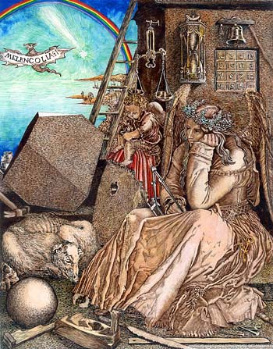
Рис. 4

Квадрат Дюрера имеет размер 4х4 и составлен из шестнадцати первых натуральных чисел, сумма которых в каждой строке, столбце и на диагонали равна 34. Оказывается, 34 равны и суммы других четверок чисел: расположенных в центре, в угловых клетках, по бокам центрального квадрата (рис. 5-а), а также образующих четыре равных квадрата, на которые можно разделить исходный квадрат (рис. 5-б). А вот числа 15 и 14 в нижней строке квадрата указывают дату создания гравюры - 1514 г.

16 | 3 | 2 | 13
5 | 10 | 11 | 8
9 | 6 | 7 | 12
4 | 15 | 14 | 1
16 | 3 | 2 | 13
5 | 10 | 11 | 8
9 | 6 | 7 | 12
4 | 15 | 14 | 1

б)

Рис. 5
а)

Европейцев с удивительными числовыми квадратами познакомил византийский писатель и языковед Мосхопулос. Его работа была первым специальным сочинением на эту тему и содержала примеры магических квадратов разного порядка, составленных самим автором.
Баше де Мезириак описал простой графический способ построении квадратов нечетного порядка. Последний не раз переоткрывался и, вероятно, был изобретен еще в древности. Отметим, что в XVI-XV1I вв. составлением магических квадратов занимались с таким же увлечением, с каким сегодня придумывают и разгадывают кроссворды. Любопытно, что именно в одной из книг Баше магические квадраты впервые предстали как математическая забава.
В наше время магические квадраты продолжают привлекать к себе внимание не только специалистов, но и любителей математических игр и развлечений. За последнее столетие значительно возросло число книг по занимательной математике, в которых содержатся головоломки и задачи, связанные с необычными квадратами. Для их успешного решения требуются не столько специальные знания, сколько смекалка и умение подмечать числовые закономерности. Решение таких задач не только доставит удовольствие тем, кто интересуется математикой, но и послужит прекрасной «гимнастикой для ума».

Разновидности магических квадратов
а) б)
Рисунок 1.3
Доказано, что магический квадрат можно построить для любого n, начиная с n = 3. На рисунке 6 приведены магические квадраты для n = 3 и n = 4. Существуют магические квадраты, удовлетворяющие ряду дополнительных условий, например магический квадрат с 64 клетками (см. рис.), который можно разбить на 4 меньших, содержащих по 16 клеток квадрата, причём в каждом из них сумма чисел любой строки, столбца или большой диагонали одна и та же (= 130).Составление магических квадратов - классический образец математических развлечений и головоломок".
2 | 7 | 6
9 | 5 | 1
4 | 3 | 8

1 | 15 | 14 | 4
12 | 6 | 7 | 9
8 | 10 | 11 | 5
13 | 3 | 2 | 16

1 | 6 | 60 | 63 | 9 | 55 | 54 | 12
59 | 64 | 2 | 5 | 52 | 14 | 15 | 49
62 | 57 | 7 | 4 | 16 | 50 | 51 | 13
8 | 3 | 61 | 58 | 53 | 11 | 10 | 56
41 | 19 | 22 | 48 | 28 | 29 | 33 | 40
46 | 24 | 17 | 43 | 39 | 34 | 30 | 27
20 | 42 | 47 | 21 | 38 | 35 | 31 | 26
23 | 45 | 44 | 18 | 25 | 32 | 36 | 37
Рис. 6
Рассмотрим ещё несколько видов квадратов, которые удовлетворяют различным дополнительным условиям.
Так, у изображенного на рис.7 магического квадрата 5-го порядка суммы пятерок чисел в клетках, расположенных на «разломанных» диагоналях (клетки закрашены одним и тем же цветом), равны постоянной магического квадрата - числу 65. Квадрат с таким свойством называется совершенным.
1 | 15 | 24 | 8 | 17
9 | 18 | 2 | 11 | 25
12 | 21 | 10 | 19 | 3
20 | 4 | 13 | 22 | 6
23 | 7 | 16 | 5 | 14
Рис. 7

Легко убедиться в том, что квадрат останется совершенным, если подвергнуть его таким преобразованиям, как поворот и симметрия.
Рассмотрим другой квадрат 5-ого порядка. Число 13 - непарное и помещается в центре квадрата (рис. 8). Кроме того, это единственное из двадцати пяти чисел, которое совпадает с номером своей клетки (если пронумеровать все клетки по порядку построчно сверху вниз).
11 | 24 | 7 | 20 | 3
4 | 12 | 25 | 8 | 16
17 | 5 | 13 | 21 | 9
10 | 18 | 1 | 14 | 22
23 | 6 | 19 | 2 | 15

Рис. 8

Укажем, наконец, еще одну интересную особенность выбранного для примера магического квадрата. Все пятерки чисел, стоящих на его «разломанных» диагоналях являются членами арифметических прогрессий с одной и той же разностью d=5, совпадающей с порядком квадрата (кстати, их суммы обладают таким же свойством).
Возникают самые разные вопросы, связанные с магическими квадратами. На одни из них ответы давно найдены, на другие только предстоит найти. Остановимся подробнее на некоторых проблемах.
Почему не существует магический квадрат 2-го порядка?
Квадрат размером 2x2 должен был бы состоять из чисел 1, 2, 3, 4, а его постоянная - равняться 5. У такого квадрата по две строки, столбца и диагонали. Итого шесть. Чтобы квадрат стал магическим, надо представить число 5 в виде суммы двух данных чисел шестью различными способами, но это сделать невозможно! Ведь таких комбинаций всего две: 1+4 и 2 + 3. Как ни расставляй числа в клетках таблицы, их сумма будет равна 5 либо в каждой строке, либо в обоих столбцах, либо по диагоналям (рис. 9), но никак не одновременно.
1 | 4
2 | 3
1 | 3
4 | 2
1 | 2
3 | 4
Рис. 9

Рассматривая магические квадраты разного порядка, я указала их постоянные, которые, однозначно определяются размером соответствующей таблицы. Конечно, при наличии квадрата для небольших значений n сумму можно вычислить непосредственно. Но даже нескольких приведенных ранее примеров достаточно, чтобы понять, что с увеличением n она быстро растет.
Поэтому, для удобства вычисления суммы квадрата любого порядка выведена общая формула. Пусть в таблице размером n х n располагаются натуральные числа от 1 до n!. Их сумма S равна 1+2+3+…+n=((1+n²)* n²)/2.
Обозначим постоянную магического квадрата буквой s. Тогда
S=s*n= ((1+n²)* n²)/2
откуда s = ((1+n²)* n²)/2.

Составление магических квадратов нечетного порядка
С давних пор математики стремились решить две основные задачи, связанные с магическими квадратами: найти общий метод их построения и описать все возможные магические квадраты. Наибольший практический интерес представляют универсальные методы, которые не зависят от порядка магического квадрата. Такие методы известны для магических квадратов нечетного порядка. Наиболее наглядный из них удобно рассмотреть на примере составления магического квадрата 5-го порядка из натуральных чисел от 1 до 25. Алгоритм этого метода включает следующие шаги:
1. Сначала исходный пустой квадрат достраивается до симметричной ступенчатой ромбовидной фигуры как показано на следующем рисунке, где ячейки для элементов квадрата обозначены символом #, а достроенные ячейки - символом $ (рис. 10).

 |  |  |  | $
 |  |  | $ | $ | $
 |  | # | # | # | # | #
 | $ | # | # | # | # | # | $
$ | $ | # | # | # | # | # | $ | $
 | $ | # | # | # | # | # | $
 |  | # | # | # | # | #
 |  |  | $ | $ | $
 |  |  |  | $
Рис. 10

2. Полученная на шаге 1 фигура заполняется по косым рядам сверху-вниз-направо целыми числами от 1 до 25 в натуральном порядке. Результат заполнения показан на следующем рисунке 11:

 |  |  |  | 1
 |  |  | 6 | $ | 2
 |  | 11 | # | 7 | # | 3
 | 16 | # | 12 | # | 8 | # | 4
21 | $ | 17 | # | 13 | # | 9 | $ | 5
 | 22 | # | 18 | # | 14 | # | 10
 |  | 23 | # | 19 | # | 15
 |  |  | 24 | $ | 20
 |  |  |  | 25

Рис. 11

3. Каждое число, расположенное в фигуре шага 2 вне исходного квадрата, переносится по вертикали или горизонтали внутрь исходного квадрата на число позиций, равное порядку квадрата. В рассматриваемом примере перенос осуществляется на 5 позиций. Таблица переносов имеет следующий вид:
1 - вниз под 13; | 2 - вниз под 14; | 6 - вниз под 18;
21 - вправо за 13; | 22 - вправо за 14; | 16 - вправо за 8;
5 - влево перед 13; | 4 - влево перед 12; | 10 - влево перед 18;
25 - вверх над 13; | 24 - вверх над12; | 20 - вверх над 8.
Рис. 12
Освобождающиеся ячейки, достроенные к исходному квадрату заполняются символом $.
- После преобразования переноса на шаге 3 освободившиеся ячейки (заполненные символом $) должны быть исключены. Оставшиеся (внутренние) ячейки (заполненные натуральными числами) образуют магический квадрат, представленный следующей матрицей 5x5 (рис. 13):

11 | 24 | 7 | 20 | 3
4 | 12 | 25 | 8 | 16
17  Рис. 13 | 5 | 13 | 21 | 9
10 | 18 | 1 | 14 | 22
23 | 6 | 19 | 2 | 15
константа равна 65, что может быть проверено вычислением суммы элементов для столбцов, строк и главных диагоналей.
Рассмотренный метод составления нечетных магических квадратов не является единственным. Не менее известным и не более сложным является следующий алгоритм, предложенный С. Лубером. Правила алгоритма Лубера удобно иллюстрировать на примере магического квадрата порядка 7 из натуральных чисел от 1 до 49, матрица 7x7 которого показана на следующем рисунке 14:
1 | 21 | 34 | 47 | 11 | 24 | 37
45 | 9 | 22 | 42 | 6 | 19 | 32
40 | 4 | 17 | 30 | 43 | 14 | 27
35  Рис. 14 | 48 | 12 | 25 | 38 | 2 | 15
23 | 36 | 7 | 20 | 33 | 46 | 10
18 | 31 | 44 | 8 | 28 | 41 | 5
13 | 26 | 39 | 3 | 16 | 29 | 49
Назовём этот метод методом параллельных маршрутов. Он позволяет строить магические квадраты нечётных порядков n≥7, за исключением кратных трем.
Маршруты образуются удлиненными ходами шахматного коня. В начале и конце каждого хода проставляются числа магического квадрата, как это показано на рисунке 15
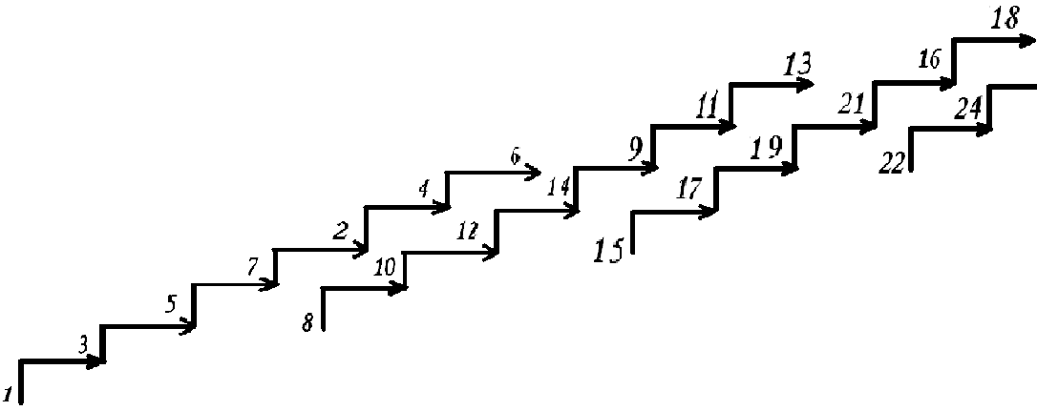
3 5
1

Рис.14
Рис. 15

Очевидно, что прокладка таких маршрутов возможна только на плоскости, превышающей размеры квадрата, сторона которого равна семи клеткам.
Для прокладки маршрута в пределах заданного квадрата поступаем следующим образом.
При пересечении маршрутом стороны квадрата АВ мысленно сворачиваем плоскость в цилиндр, совмещая сторону квадрата АВ со стороной СD. Тогда маршрут, пересекая сторону АВ, одновременно пересечёт сторону СD и возвратится внутрь квадрата (рис. 16-а). При пересечении маршрутом стороны АС поступаем аналогично (рис. 16-б).
После прохождения всех маршрутов клетки внутри квадрата оказываются заполненными, а полученная таблица является интересующим нас магическим квадратом.
Выработать верный маршрут помогает таблица на рис. 17.
Она составлена так, что в середине каждой строки стоит число, кратное 7. числа каждого столбца обладают общим свойством: они сравнимы по модулю 7 с первым числом столбца.
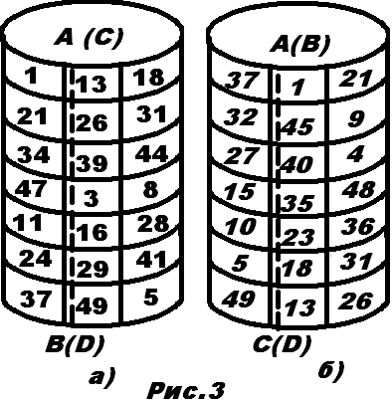
а) 1 3 5 7 2 4 6
Рис. 17
б) 8 10 12 14 9 11 13
в) 15 17 19 21 16 18 20
г) 22 24 26 28 23 25 27
д) 29 31 33 35 30 32 34
е) 36 38 40 42 37 39 41
ж) 43 45 47 49 44 46 48

а) б)
Рис. 16

Составление магических квадратов в четном порядке
Универсальные методы составления магических квадратов произвольного четного порядка пока неизвестны. Однако, разработаны индивидуальные подходы для различных частных случаев. Ниже рассмотрен метод составления магических квадратов, порядок которых является экспонентой 2. Этот метод удобно рассмотреть на примере магического квадрата 8-го порядка из натуральных чисел от 1 до 64. Метод включает следующую последовательность шагов:
1. Исходный квадрат делится на соответствующее число квадратов порядка 4. В данном случае таких квадратов будет 4. В каждом подквадрате отмечаются диагональные элементы (например, символом #). Остальные элементы построчно заполняются порядковыми целыми числами в направлении слева-направо и сверху-вниз. Числа, приходящиеся на выделенные диагональные элементы должны быть пропущены. Результат заполнения недиагональных элементов квадрата 8-го порядка показан на следующем рисунке 18:

# | 2 | 3 | # | # | 6 | 7 | #
9 | # | # | 12 | 13 | # | # | 16
17 | # | # | 20 | 21 | # | # | 24
# | 26 | 27 | # | # | 30 | 31 | #
# | 34 | 35 | # | # | 38 | 39 | #
41 | # | # | 44 | 45 | # | # | 48
49 | # | # | 52 | 53 | # | # | 56
# | 58 | 59 | # | # | 62 | 63 | #
Рис. 18
2.Отмеченные на шаге 1 диагональные элементы квадрата заполняют пропущенными целыми числами в порядке возрастания в направлении справо-налево и снизу-вверх. Недиагональные элементы в каждом подквадрате должны быть отмечены (например, символом $), а числа, приходящиеся на них должны быть пропущены. Результат заполнения диагональных элементов для квадрата 8-го порядка показан на следующем рисунке 19:
64 | $ | $ | 61 | 60 | $ | $ | 57
$ | 55 | 54 | $ | $ | 51 | 50 | $
$ | 47 | 46 | $ | $ | 43 | 42 | $
40 | $ | $ | 37 | 36 | $ | $ | 33
32 | $ | $ | 29 | 28 | $ | $ | 25
$ | 23 | 22 | $ | $ | 19 | 18 | $
$ | 15 | 14 | $ | $ | 11 | 10 | $
8 | $ | $ | 5 | 4 | $ | $ | 1
Рис.19
3. Квадраты с пропусками диагональных и недиагональных элементов, полученные на шагах 1 и 2, объединяются в общий квадрат, где целочисленные элементы подавляют метки # или $. Результат объединения для квадрата 8-го порядка показан на следующем рисунке 20:

64 | 2 | 3 | 61 | 60 | 6 | 7 | 57
9 | 55 | 54 | 12 | 13 | 51 | 50 | 16
17 | 47 | 46 | 20 | 21 | 43 | 42 | 24
40 | 26 | 27 | 37 | 36 | 30 | 31 | 33
32 | 34 | 35 | 29 | 28 | 38 | 39 | 25
41 | 23 | 22 | 44 | 45 | 19 | 18 | 48
49 | 15 | 14 | 52 | 53 | 11 | 10 | 56
8 | 58 | 59 | 5 | 4 | 62 | 63 | 1
Рис.20
Константа этого магического квадрата равна 260, что подтверждается вычислением контрольных сумм элементов по строкам, столбцам и главным диагоналям.
Интересны и другие задачи на построение магических квадратов: состоящих из заданных чисел, обладающих определенными свойствами и т.д. Такова, например, задача на составление квадратов из простых чисел,
Все подобранные числа заканчиваются цифрой 7. Сумма чисел, стоящих, в каждой строке, столбце и на обеих диагоналях таблицы, равна 798. Ее нельзя вычислить с помощью формулы постоянной s магического квадрата, поскольку числа не являются членами арифметической прогрессии, и это осложняет поиски решения (рис. 21).
3 | 61 | 19 | 37
43 | 31 | 5 | 41
7 | 11 | 73 | 29
67 | 17 | 23 | 13
17 | 317 | 397 | 67
307 | 157 | 107 | 227
127 | 277 | 257 | 137
347 | 47 | 37 | 367

Рис. 21 Рис.22
На рис. 22 изображен ещё один квадрат из простых чисел: одно- и двузначных. Его постоянная равна 120. Трудней построить магический квадрат из первых п² простых чисел. В начале XX в. было доказано, что наименьший такой квадрат имеет размер 12 х 12. Правда, при его составлении было сделано исключение: число 2 заменено единицей.
Иногда рассматривают магические квадраты не с суммами, а с произведениями чисел. Например, изображенный на рис. 23 квадрат 3-го порядка составлен из первых девяти членов геометрической прогрессии 1, 2, ... . В нем произведения чисел по всем строкам, столбцам и обеим диагоналям одинаковы и равны 4096. Легко видеть, что данный квадрат является симметрическим: произведение двух любых чисел из центрально-симметричных клеток равно 256.
8 | 256 | 2
4 | 16 | 64
132 | 1 | 32

Рис. 23
Можно рассматривать трехмерные фигуры из чисел, в частности магический куб – пространственный аналог магического квадрата. Подобный куб размером n х n х n должен быть заполнен натуральными числами от 1 до n³, суммы которых к каждой строке и каждом столбце произвольного слоя, а также на любой из четырех диагоналей куба одинаковы.
Один из магических кубов 3-го порядка построил Леонард Эйлер. На рис. 23 показано, как распределены натуральные числа 1, 2, …, 27 в слоях куба.
18 | 23 | 1
22 | 3 | 17
2 | 16 | 24
Верхний слой Средний слой Нижний слой
20 | 7 | 15
9 | 14 | 19
13 | 21 | 8
4 | 12 | 26
11 | 25 | 6
27 | 5 | 10
Рис.24

Магия кубика
Рассмотрим свойства магических квадратов на примере известной многим детской игры-головоломки. На рисунке 25, приведенном ниже приводится магический квадрат Кубика- Рубика.
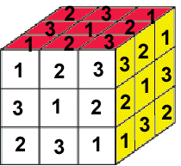
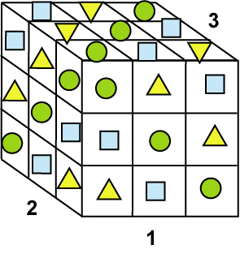
Рис. 25
Показаны два варианта Кубика, на которых взаимодополнительные триады обозначены одинаковыми числами (или символами). На рисунке слева маленькие кубики пронумерованы цифрами, а на рисунке справа маленькие кубики обозначены символами.
Особенность этих двух кубиков в том, что они имеют две общие грани (белую и красную). Это различие видно из сравнения свойств их главных диагоналей. На левом кубике - это единичная диагональ, а на правом главную диагональ образуют зеленые кружочки.
Можно раскрыть и тайну порождения магических квадратов. Все магические квадраты порождаются тривиальным алгоритмом.
Так все магические строки Кубик - Рубика порождаются следующим образом:
1.Заполняется первая строка магической матрицы (1,2,3).
2. Полученная строка сдвигается на один разряд вправо (0,1,2,3), а последний позиционный разряд числа (в нашем случае -3) переносится в первый разряд числа, т.е. получаем (3,1,2). Полученный результат записывается во вторую строку.
3. Полученную строку снова сдвигаем, последний разряд числа переносим в первый разряд и записываем на место третьей строки.
Данный алгоритм можно распространить на матрицу любой размерности. В частности, мы теперь легко можем получить магический куб размерности (9х9х9).
И этот куб не будет единственным магическим кубом данной размерности. Таких кубов можно построить теперь великое множество. И каждый из них будет нести собственные смыслы.

Математические игры, основанные на свойствах магических квадратов
Судоку. Пазл – головоломка. Ее правила предельно просты: дан квадрат из 81 клетки, который в свою очередь состоит из 9 квадратов по 9 клеток. Нужно расставить в клетках числа от 1 до 9 так, чтобы в каждой строке и столбце большого квадрата, а также внутри каждого из малых квадратов числа не повторялись. Часть клеток в начале заполнена, остальное нужно заполнить самостоятельно, используя логику и расчет.
В последнее время появились и более сложные модификации, чем 9 на 9 клеток. Существуют Судоку с размерами 15×15 или даже 16×16, предназначенные для опытных игроков. Кроме того, есть Судоку, в которых не указываются отдельные цифры, а только суммы цифр в группах клеток; то есть, само поле разбивается на прямоугольные блоки разных размеров и указывается сумма цифр входящих в каждый блок. Для детей используются Судоку меньших размеров, например, 2 на 2.
Какуро. Если головоломки в стиле Судоку вам кажутся элементарными, тогда протестируйте свой интеллект с еще одной головоломкой японского происхождения – Какуро. Какуро считается более сложной головоломкой по сравнению с Судоку и требует от игрока отличных математических способностей и умения мыслить логически.
Чёрные клетки в Какуро называются легендой. Они разделены наклонной чертой и содержат одно или два числа. Число в правом верхнем углу относится к прилегающему горизонтальному блоку клеток, а в левом нижнем – к вертикальному. Ваша цель – вписать цифры от 1 до 9 во все ячейки поля в соответствии с данными подсказками. Цифры в специальных ячейках указывают сумму, которую вы должны составить из вписываемых цифр. Цифры в одной ячейке не должны повторяться! В горизонтальных ячейках цифры должны быть расположены по возрастанию, в вертикальных– по убыванию.

Заключение
По результатам проведённого мною исследования и полученного материала можно сделать следующие выводы:
1. У чисел есть своя собственная жизнь и свои законы.
2. Магическим квадратом n-го порядка называется квадратная таблица размером n х n, заполненная натуральными числами от 1 до n², суммы которых по всем строкам, столбцам и обеим диагоналям одинаковы.
3. Каждый квадрат, определённого порядка строится по своей методике.
4. У каждого квадрата свои свойства и тайны.
6.Построение магических квадратов является интересным и увлекательным занятием и одновременно служит хорошей гимнастикой для ума, а так же способствует большему интеллектуальному развитию учащихся.
7.Судоку развивает мышление и логику в каждом из нас. Проведенные исследования доказали улучшение памяти, мышления, а также препятствие развитию и даже излечение заболеваний связанных с головным мозгом! (таких, как болезнь Альцгеймера) Поэтому, ученые рекомендуют ежедневно решать головоломки судоку.
Работая над проблемой заполнения квадратов, я пришла к выводу, что общий метод построения квадратов неизвестен, хотя широко применяются различные частные алгоритмы. Используя один из данных методов можно заполнить квадрат любого размера. Я составила несколько квадратов разного размера В результате работы я подтвердила гипотезу о том, что существуют способы заполнения магических квадратов, изучив которые можно составить магический квадрат любого порядка.
Этот проект можно использовать на внеклассных занятиях для более широкого кругозора учеников, и как разминочные задания к началу урока, при подготовке к олимпиадам и интеллектуальным соревнованиям по математике.

Приложение
1) Найдите как можно больше свойств изображенных на рис. 26 магических квадратов 4-го порядка.
1 | 14 | 11 | 8
4 | 15 | 10 | 5
16 | 3 | 6 | 9
13 | 2 | 7 | 12
4 | 15 | 1 | 14
9 | 6 | 12 | 7
16 | 3 | 13 | 2
5 | 10 | 8 | 11

Рис.26

2) Решить Судоку уровня №1, №2 и №3.
Уровень №1.
8 | 3 | 7 | 1 | 9
 | 4 | 5 |  |  |  | 2 | 9 | 1
 |  | 9 | 6 | 4 | 5 | 7 | 8
5 |  |  | 7 | 6 | 1 |  | 4 | 9
1 | 6 |  |  |  |  |  | 2 | 7
9 | 7 |  | 8 | 2 | 3 |  |  | 6
 | 5 | 6 | 9 | 7 | 8 | 4
4 | 2 | 1 |  |  |  | 9 | 7
 |  |  |  | 1 | 4 | 6 | 3 | 5

Уровень №2
1 | 6 |  | 7 |  | 9 |  | 2
 | 7 | 8 | 2 |  | 3 | 6
3 |  |  |  | 1 |  |  |  | 5
5 | 3 |  |  |  |  |  | 6
 |  | 4 | 5 |  | 8 | 2
 | 8 |  |  |  |  |  | 1 | 9
7 |  |  |  | 8 |  |  |  | 6
 |  | 6 | 3 |  | 1 | 9 | 5
 | 5 |  | 4 |  | 2 |  | 8 | 3

Уровень №3

 |  |  |  |  | 6 | 5 | 4 | 3
8 |  |  |  |  | 7
1 | 6 |  |  |  | 2
 |  |  |  | 5 |  | 6 | 9
 |  | 8 |  | 6 |  | 1
 | 4 | 9 |  | 3
 |  |  | 8 |  |  |  | 5 | 9
 |  |  | 6 |  |  |  |  | 2
7 | 5 | 2 | 4

3)Вставьте числа от 1 до 16, кроме приведенных, чтобы получился магический квадрат с постоянной, равной 34.
 |  | 15
5 |  | 10

4) Построить квадрат одиннадцатого порядка. Для проверки построения используйте формулу нахождения суммы строки, столбца или диагонали.

5) В клетках квадрата переставьте числа так, чтобы по любой вертикали, горизонтали и диагонали их суммы были равны между собой.
3 | 5 | 7
9 | 11 | 13
15 | 17 | 19

6) Решите Какуро:
 | 4 | 10 |  |  | 7 | 16
3 |  |  |  | 9
7 |  |  | 11 | 13 10
 | 11 |  | 5 |  | 1
 | 7 | 1 |  |  | 10
 |  | 6 7 |  |  | 2
 | 3 10 | 2 |  | 3 |  | 3
3 |  |  |  | 3
5 |  |  |  | 4

Список использованной литературы:
- Файнштейн В. А. Заполним магический квадрат // Математика в школе, 2000, №3
- Энциклопедический словарь юного математика: Сост. Э – 68 А. П. Савин – М.: Педагогика, 1989. – 352 с.: ил.
- Сарвина Н.М. Неожиданная математика // Математика для школьников 2005, №4
- www.sudoku.ru
- Заславски К. Занимательная математика / Пер. с англ. П. А. Самсонов. — Мн.: ООО «Пупурри», 2005. — 208 с.: ил.
- Рессел К., Картер Ф. Числовые ребусы / Пер. с англ. — Мн.: ООО «Пупурри», 1996. — 182 с.: ил.
- www.1september.ru

